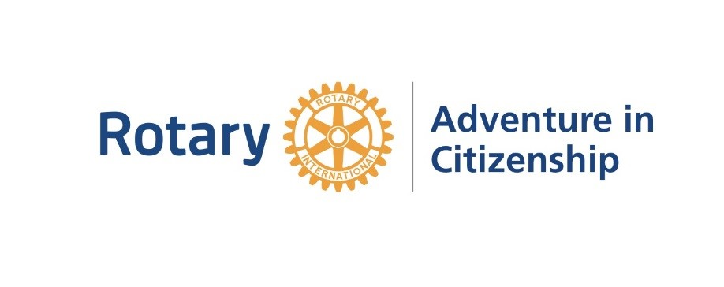

Nous sommes heureux de vous annoncer que la demande de votre club de parrainer un ou une élève désirant participer à l’édition 2019 du programme Redécouvrons notre citoyenneté du Rotary a été acceptée. Votre club a obtenu l’une des 200 places. Nous avons reçu vos frais d’inscription de 675 $ et vous en remercions.

Pour procéder plus rapidement, nous aimerions vous faire parvenir le dossier d’acceptation officiel par courriel. Il vous faudra télécharger et imprimer plusieurs documents (en couleur). Toutefois, si vous préférez recevoir le dossier par la poste, veuillez nous en informer.

Le dossier comprendra la lettre officielle d’acceptation accompagnée de renseignements sur les prochaines étapes, une liste de suggestions de critères de sélection, ainsi que le formulaire d’inscription de l’élève, le formulaire d’inscription pour le transport par avion et un dépliant qui pourra être distribué dans les écoles.

Nous prévoyons vous envoyer le tout sous peu.

Nous vous remercions de votre participation au programme Redécouvrons notre citoyenneté et de l’investissement que vous faites ainsi dans la jeunesse canadienne.

